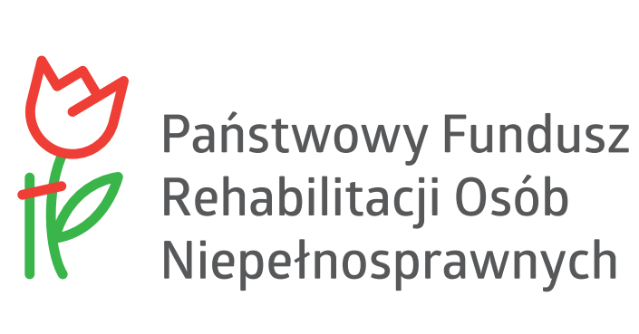
Bytomskie Stowarzyszenie Pomocy Dzieciom i Młodzieży Niepełnosprawnej realizuje projekt pn.
Niepełnosprawny u Siebie - infrastruktura Wspomaganych Społeczności Mieszkaniowych dofinansowany
finansowany z:
Państwowego Funduszu Rehabilitacji Osób Niepełnosprawnych
w ramach:
Programu „Samodzielność – Aktywność – Mobilność!” Wspomagane Społeczności Mieszkaniowe

Przedmiotem jest zaprojektowanie oraz budowa nowoczesnego, w pełni dostępnego budynku mieszkalnego wielorodzinnego przeznaczonego dla osób z niepełnosprawnościami wymagających wysokiego poziomu wsparcia. Obiekt powstaje przy ul. Długiej w Bytomiu i obejmuje przygotowanie kompleksowej dokumentacji projektowej, realizację robót budowlanych, wykonanie instalacji, wykończenie wszystkich pomieszczeń oraz zagospodarowanie terenów zewnętrznych, w tym budowę dojść, dojazdów, miejsc postojowych, przyłączy technicznych oraz przestrzeni rekreacyjnych.
Budynek mieścić będzie 12 w pełni przystosowanych mieszkań oraz zaplecze dla wyspecjalizowanej kadry wspierającej funkcjonowanie mieszkańców.

Celem projektu jest zwiększenie samodzielności, aktywności i mobilności osób z niepełnosprawnościami poprzez stworzenie nowoczesnej infrastruktury wspomaganych społeczności mieszkaniowych.
Wspomagane Społeczności Mieszkaniowe mają przeciwdziałać izolacji oraz zależności od opiekunów, zapewniając mieszkańcom indywidualnie dobrane usługi wspierające, terapeutyczne i rehabilitacyjne.
Projekt wpisuje się w długofalowe działania Stowarzyszenia, obejmujące edukację, aktywizację społeczną i zawodową oraz umożliwienie dorosłym osobom z niepełnosprawnościami pełnego uczestnictwa w życiu lokalnej społeczności. Tworzona infrastruktura ma sprzyjać integracji, budowaniu relacji, poczuciu bezpieczeństwa oraz rozwojowi autonomii mieszkańców.
Zakres prac obejmuje kompleksową realizację inwestycji – od przygotowania pełnej dokumentacji projektowej, poprzez uzyskanie wszelkich decyzji administracyjnych, aż po budowę i wyposażenie obiektu. W ramach zadania powstaną:
1. Budynek mieszkalny WSM
- dwukondygnacyjny, niepodpiwniczony, o powierzchni użytkowej ok. 776 m² i kubaturze ok. 2835 m³,
- 12 w pełni wyposażonych mieszkań jednopokojowych z aneksem kuchennym i łazienką, dostosowanych do potrzeb osób z niepełnosprawnościami,
- mieszkanie i zaplecze dla kadry wspierającej,
- część wspólna sprzyjająca integracji mieszkańców,
- winda, przestrzenie komunikacyjne, pomieszczenia gospodarcze i techniczne.
2. Infrastruktura techniczna i zewnętrzna
- wykonanie przyłączy: wodociągowego, sanitarnego, energetycznego, teletechnicznego,
- budowa zjazdu z drogi publicznej,
- miejsca postojowe, w tym stanowiska dla osób z niepełnosprawnością,
- ciągi piesze i jezdne o nawierzchni antypoślizgowej i odpowiednich parametrach spadków,
- oświetlenie terenu, ogrodzenie i elementy małej architektury,
- przestrzeń rekreacyjna z urządzeniami do aktywności, miejscami odpoczynku i ogrodem sensorycznym.
3. Zapewnienie pełnej dostępności
Projekt uwzględnia najwyższe standardy dostępności architektonicznej, komunikacyjnej i informacyjnej, zgodne z ustawą o dostępności oraz wytycznymi „Standardów dostępności budynków dla osób z niepełnosprawnościami”. Obejmuje to m.in.:
- bezprogowe wejścia i komunikację wewnętrzną,
- odpowiednie wymiary pomieszczeń, drzwi i przestrzeni manewrowych,
- system oznaczeń wizualnych, dotykowych i brajlowskich,
- rozwiązania dla osób niewidomych, słabowidzących i z niepełnosprawnościami sensorycznymi,
- windy i pochwytów w ciągach komunikacyjnych,
- oświetlenie o odpowiednich parametrach,
- kolorystyczne kontrasty ułatwiające orientację.

Realizacja inwestycji przyniesie szereg korzyści społecznych, infrastrukturalnych i środowiskowych, a najważniejsze z nich to:
1. Utworzenie bezpiecznego miejsca do godnego życia dla 12 osób wymagających stałego wsparcia
Budynek umożliwi mieszkańcom funkcjonowanie w atmosferze wolności, niezależności i poczucia bezpieczeństwa, przy jednoczesnej dostępności wykwalifikowanej kadry.
2. Zapewnienie kompleksowych usług terapeutycznych, opiekuńczych i asystenckich
Mieszkańcy otrzymają pomoc dostosowaną do indywidualnych potrzeb – od wsparcia w czynnościach codziennych, przez rehabilitację, aż po wspomagane podejmowanie decyzji.
3. Włączenie osób z niepełnosprawnościami w życie lokalnej społeczności
Lokalizacja obiektu umożliwia łatwy dostęp do usług publicznych, rekreacji, kultury i komunikacji miejskiej, co zapobiega izolacji i wykluczeniu społecznemu.
4. Powstanie nowoczesnej infrastruktury podnoszącej standard usług społecznych w regionie
Projekt stanowi element rozwoju nowoczesnych form mieszkalnictwa wspieranego, zgodnych z europejskimi standardami i Konwencją ONZ o prawach osób z niepełnosprawnościami.
5. Wzmocnienie systemu wsparcia prowadzonego przez BSPDiMN
Inwestycja jest logicznym uzupełnieniem działań Stowarzyszenia – od edukacji, przez aktywizację zawodową, po zapewnienie dorosłości w godnych i bezpiecznych warunkach.

Dofinansowanie projektu z PFRON: 7.500.000 zł



